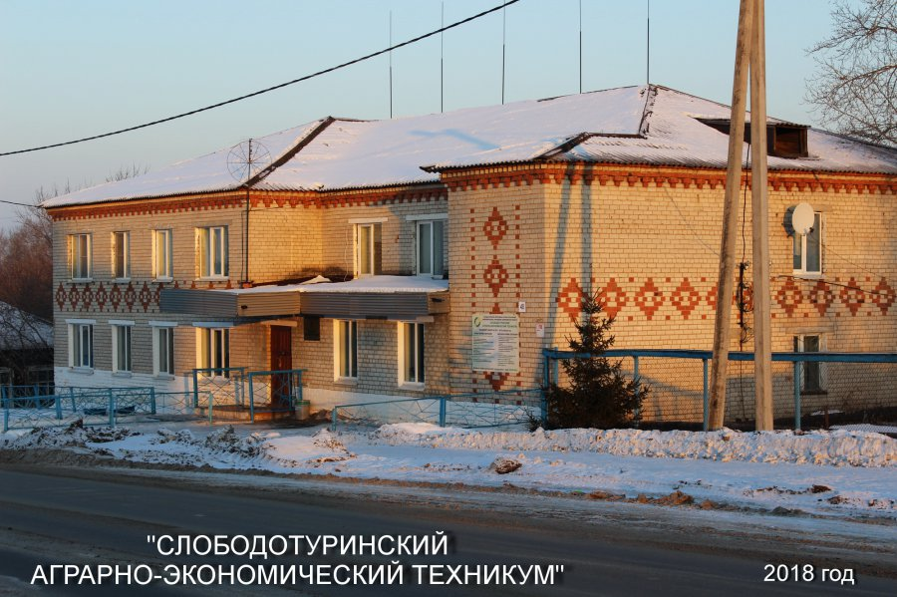

ВНИМАНИЕ!
Байкаловский филиал Слободо-туринского аграрно-экономического техникума в 2021-2022 учебном году объявляет прием абитуриентов по следующим специальностям (со свидетельством об обучении):
1. " Слесарь по ремонту сельскохозяйственных машин и оборудования", срок обучения 1год, 10 месяцев, после сдачи квалификационного экзамена получают свидетельство об обучении с указанием разряда.
2. " Повар", срок обучения 1 год, 10 месяцев, после сдачи квалификационного экзамена получают свидетельство об обучении с указанием разряда.
Приемная комиссия начнет работу 01.06.2021г. по адресу с. Байкалово, ул. Мальгина,48.
Иногородним предоставляется общежитие.

